# 软件工程实验四

## B1

绘制恒温水箱20°~120°的状态图，可参考讲课PPT。

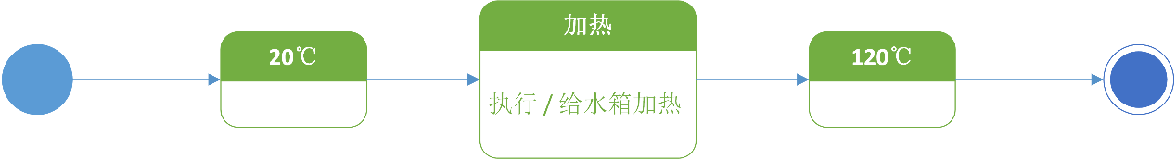

## B2

阅读教材SafeHome项目说明，针对控制面板ControlPanel的状态建模，绘制ControlPanel状态图。SafeHome控制面板的行为说明参考如下：在SafeHome的安全功能中控制面板类ControlPanel的状态如下：户主敲击控制面板的键盘按键输入密码时，控制面板处于读取键入字符状态。每输入一个字符则执行输入密码与设置的密码比较，验证密码是否正确；如果输入密码错误3次，则锁定控制面板；锁定时间超过120秒之后，再次允许户主输入；如果输入的密码正确，控制面板进入系统功能选择状态。

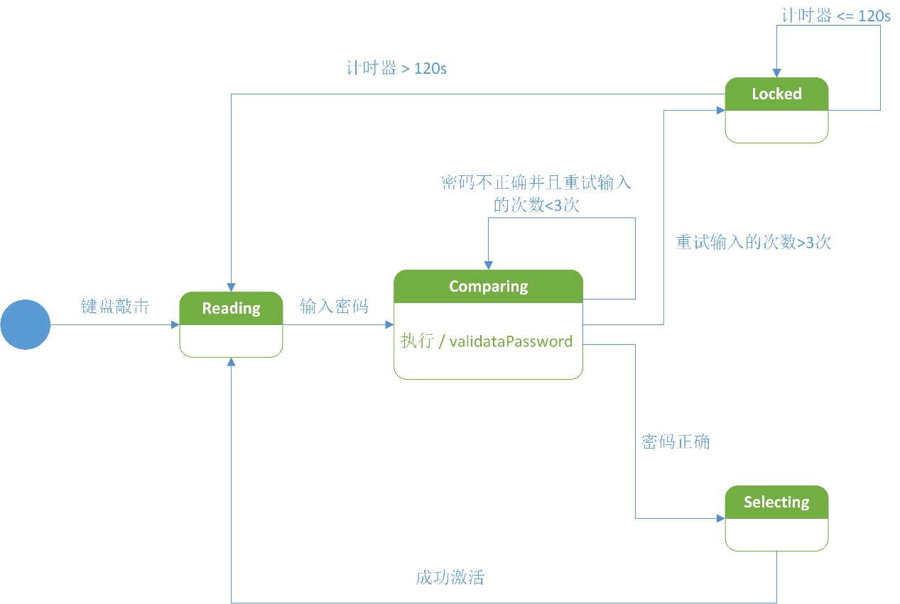

## B3

根据以下Java线程状态说明，使用Rose绘制Java线程状态机图：

新建(new)：新创建了一个线程对象。

可运行(runnable)：线程对象创建后，其他线程(比如main线程）调用了该对象的start()方法。该状态的线程位于可运行线程池中，等待被线程调度选中，获取cpu 的使用权 。

运行(running)：可运行状态(runnable)的线程获得了cpu 时间片（timeslice） ，执行程序代码。

阻塞(block)：阻塞状态是指线程因为某种原因放弃了cpu 使用权，也即让出了cpu timeslice，暂时停止运行。直到线程进入可运行(runnable)状态，才有机会再次获得cpu timeslice 转到运行(running)状态。阻塞的情况分三种：

(一)等待阻塞：运行(running)的线程执行o.wait()方法，JVM会把该线程放入等待队列(waitting queue)中。

(二)同步阻塞：运行(running)的线程在获取对象的同步锁时，若该同步锁被别的线程占用，则JVM 会把该线程放入锁池(lock pool)中。

(三)其他阻塞：运行(running)的线程执行Thread.sleep(long ms)或t.join()方法，或者发出了I/O请求时，JVM会把该线程置为阻塞状态。当sleep()状态超时、join()等待线程终止或者超时、或者I/O 处理完毕时，线程重新转入可运行(runnable)状态。

5. 死亡(dead)：线程run()、main() 方法执行结束，或者因异常退出了run()方法，或者用interrupt方法强制中断则该线程结束生命周期。死亡的线程不可再次复生。

